DU SAMEDI AU SAMEDI...
Mon nom     | Calcul posé  A rendre lundi 3 décembre | C7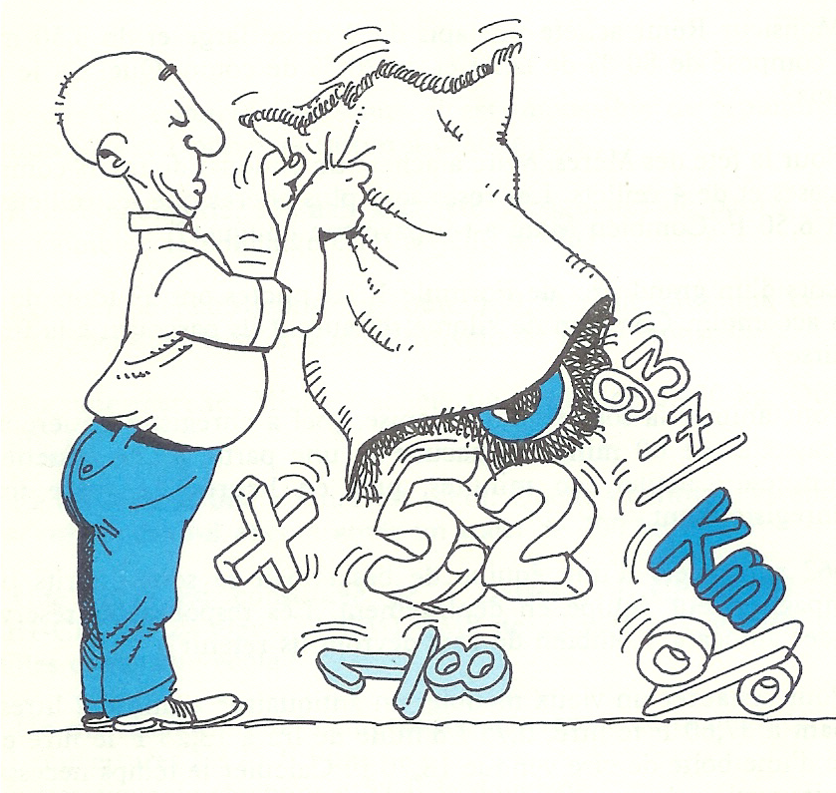

13  Complète pour que ce carré soit magique.  Dans chacune des lignes, dans chacune des colonnes, dans chacune des diagonales, la somme des nombres est la même. |  | 11  Conseils :  Trouve d’abord le résultat à trouver : tu le trouveras en faisant la somme des nombres placés sur la diagonale.  Ensuite, il faudra toujours compléter la somme où il ne manque qu’un seul nombre.
 | 10
 |  | 7

1☺ Trouve les nombres manquants : Attention, il peut y avoir des retenues !

 |  | 6 | 5 | 2 | 4 |  |  | 7 | 3 | 2 | .. |  |  |  | 9 | 5 | .. | 2 |  |  |  |  |  | 2 | 5 | 6 | ..
 | + | .. | .. | 8 | .. |  | + | .. | 0 | .. | 7 |  | + | .. | .. | .. | 7 | 4 |  |  |  | + | .. | .. | 5 | .. | 9
 | 1 | 1 | 1 | .. | 4 |  |  | 9 | .. | 5 | 6 |  |  | 1 | 6 | 9 | 0 | .. |  |  |  |  | 1 | 3 | .. | 0 | 7

2☺ Résous les soustractions

 | 2 | 3 | 4 | 5 |  |  |  | 1 | 0 | 4 | 5 |  |  |  | 4 | 2 | 6 | 0 |  |  |  |  | 3 | 1 | 5 | 4 | 2
- |  | 5 | 2 | 3 |  |  | - |  | 9 | 2 | 1 |  |  | - |  | 7 | 0 | 1 |  |  |  | - |  | 5 | 0 | 1 | 3
Preuves
   

3☺ Résous les produits et fais les preuves par 9 (aide-toi de la leçon du porte-vues)
 |  | 3 | 0 | 4 | 1 |  |  |  |  |  | 5 | 3 | 6 | 2 |  |  |  |  |  |  |  |  | 2 | 5 | 1 | 4
 | X |  |  | 5 | 3 |  |  |  |  | X |  |  | 3 | 2 |  |  |  |  |  |  |  | X | 1 | 3 | 0 | 5

Instit90

